WebService létrehozása jBoss AS 7.1 segítségével Eclipse alatt

Összefoglaló:

- Előszőr a jBoss-t üzemeljük be.
- Az Eclipse-ben Az futási környezetet jBoss-ra állítjuk
- A WebService-nek a jBoss-t adjuk meg
- Dynamic Web Porject típusú project létrehozása
- Simple Web Service Wizard segítségével a Service osztály létrehozása
- WebService-zé formázzuk a project-et

Lépések:

- JBoss AS 7.1.1 letöltése
- JBoss kibontása és elhelyezése például a /usr/local/programs könyvtárban => ${jBossPath}
- Adminisztrátor jelszó megadása
${jBossPath}/standalone/configuration/mgmt-users.properties fájlban az admin bejegyzés beállítása:

admin=2c2210d1b3d465d9528f83e954a6f062

- Kipróbálhatjuk, a jBoss Applikációs szervert

${jBossPath}/bin/standalone.sh

Ha nem kapunk hibajelzést csak INFO bejegyzést, akkor rendben.
A http://localhost:9990/console címen be kell jelentkeznie a jBoss adminisztrációs felületének

- Kapcsoljuk ki a jBoss Applikációs szervert
- Indítsuk el az Eclipse-t
- Runtime Enviroment beállítása

1. Windows → Preferences → Server → Runtime Enviroments
2. Add gomb benyomása
3. Válaszd ki a JBoss Community → JBoss 7.1 Runtime elemet
4. Pipáld ki a Create a new local server checkbox-ot.
Ez esetben a 10. pont kihagyható
4. Next gomb benyomása
5. Home directory beállítása ${jBossPath} -ra
6. Finish gomb benyomása

- Web Service beállítása

1. Windows → Preferences → Web Services → JBossWS preferences
2. Add gomb benyomása
3. Home folder beállítása ${jBossPath} -ra

- Applikációs szerver beállítása

1. Windows → Preferences → Web Services → Server and Runtime
2. Server runtime: JBoss AS 7.1
3. Web service runtime: JBossWS
4. Applay gomb

- Szerver létrehozása
Ha meg volt a 7.4. pont, akkor ez a pont kimarad
1. A “Servers” fülön jobbegér klikk: New → Server
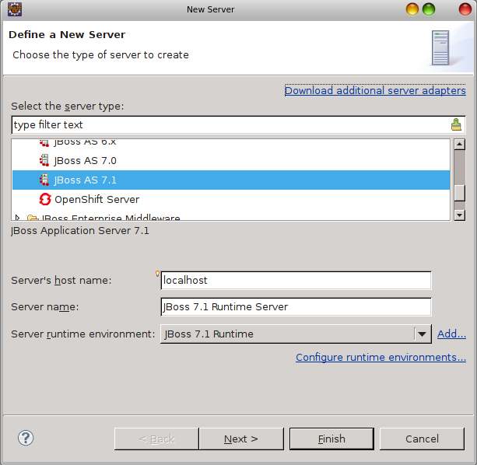
2. Finish

- Project létrehozása

1. File → New → Other... → Web → Dynamic Web Project
2. Next gomb benyomása
3. Project name: MyWebService
4. Modify gomb benyomása a Configuration szekcióban

5. A Project facets ablakban pipáljuk ki a
JavaScript
JBoss Web Services Core
6. Save as.. gomb segítségével mentsük el a Facet-et MyJBossFacet néven
7. Save gobbal menjünk vissza a Dynamic Web Project ablakba
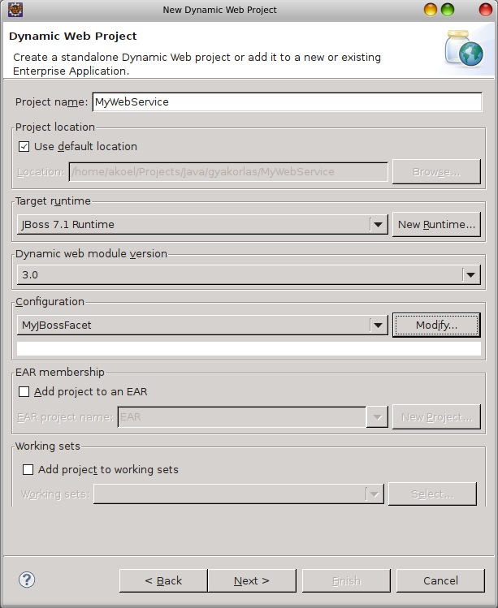
8. Next + Next
9. Pipa Generate web.xml deployment descriptor
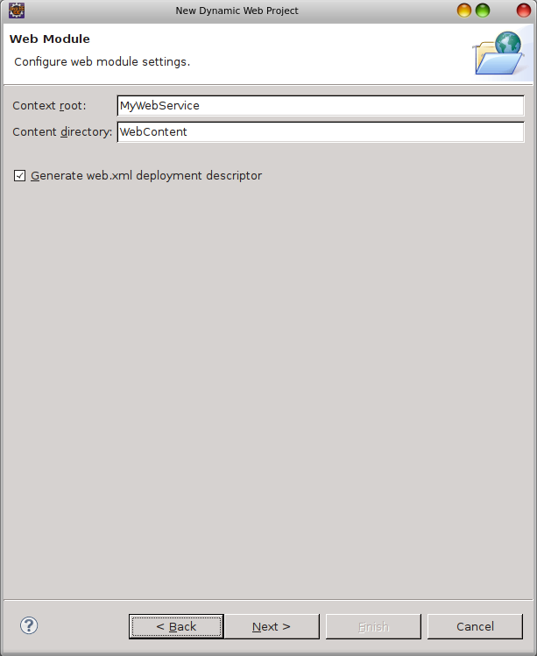
10. Next
11. Válaszd ki a Server supplied JBossWS Runtime elemet
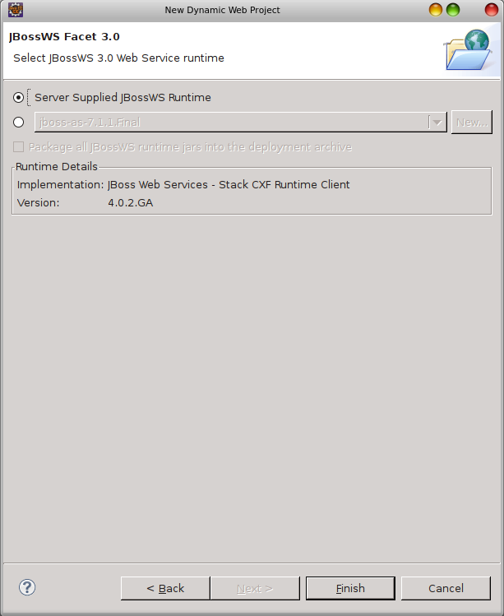
12. Finish
13. Jobb egér gomb a MyWebService project-en a Project Explorer ablakban
14 New → Other... → Web Services - > Simple Web Service
15. Next gomb
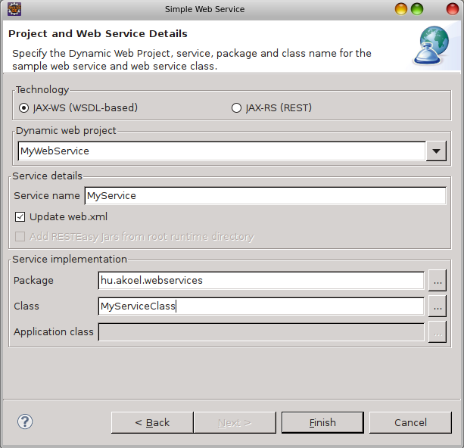
16 Finish
Erre létrejön a hu.akoel.webservices csomagban a MyServiceClass osztály
- Saját függvények létrehozása
Az automatikusan generálodott MyServiceClass osztályt alakítsuk át saját izlésünk szerint.
Használjuk a @Webservice() és a @WebMethod() annotációkat

MyServiceClass.java
package hu.akoel.webservices;

import javax.jws.WebMethod;
import javax.jws.WebService;

@WebService()
public class MyServiceClass {

@WebMethod()
public double add(double attr1, double attr2 ) {
System.out.println("Eredmeny: " + ( attr1 + attr2 ));
return attr1 + attr2;
}

@WebMethod()
public boolean getStatus() {
System.out.println("Status: OK");
return true;
}
}

- Web service

1. Jobbegérgomb a MyServiceClass.java állományon a Project Explorer ablakban
2. Web Services → Create Web Service
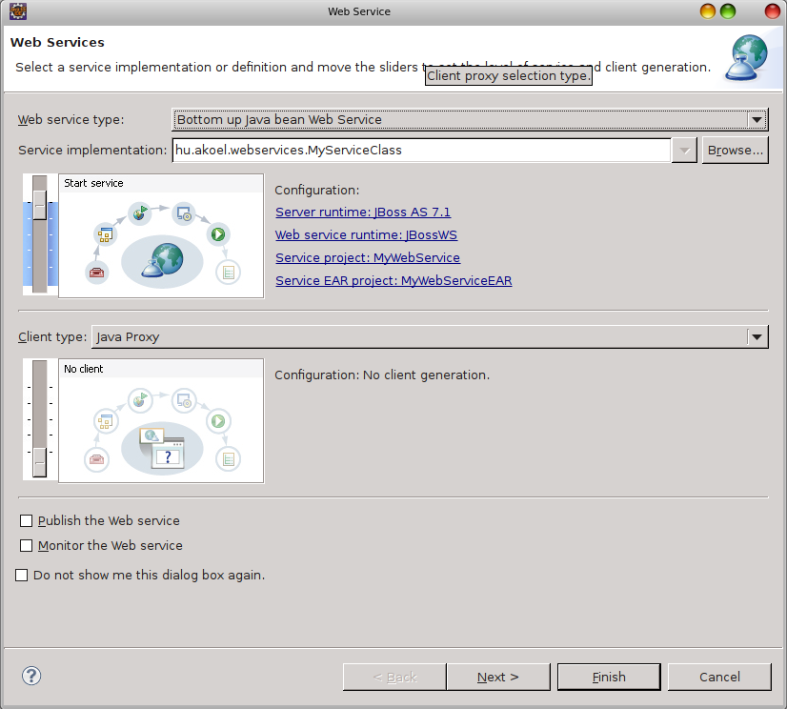
3. Next gomb
4. Ezen az oldalon pipáljuk ki a Generate WSDL file elemet
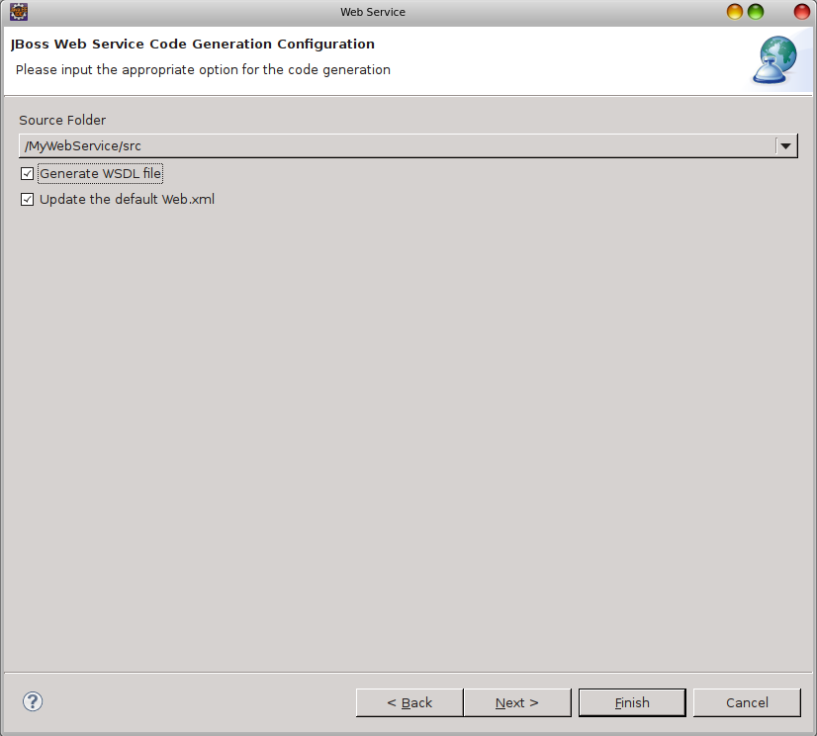
5. Next gomb
Most dolgozik egy kicsit a gép, majd megjelenik egy következő oldal.
Ha nem ment még a szerver, akkor most a Start server gomb benyomásával elindíthatjuk
Ha hibanélkül elindult a Server, akkor a Finis gomb aktívvá válik.
Megjelenik közben egy ablak ahol megadhatjuk a hozzáférési jogosultságot:
Username: admin
Password: a
- Ellenőrzés
A logban a következőket kell látnunk:

id=MyService
address=http://localhost:8080/MyWebServiceProject/MyService
implementor=hu.akoel.webservice.MyServiceClass
invoker=org.jboss.wsf.stack.cxf.JBossWSInvoker
serviceName={http://webservice.akoel.hu/}MyServiceClassService
portName={http://webservice.akoel.hu/}MyServiceClassPort
wsdlLocation=null
mtomEnabled=fals

- Teszt
1. Ellenőrizzük a WSDL-t egy böngészőben. Irjuk be a cimsorba a következőt

http://localhost:8080/MyWebServiceProject/MyService?wsdl

Egy szép hosszú xml lesz a válasz

2. Az Eclipse-ben pedig ellenőrizni tudjuk a szervíz függvényeit
Kattintsunk a Lanch the Web Service Explorer ikonra
Ennek hatására megjelenik a Web Service Exporer ablak
Ezen az ablakon kattintsunk a WSDL page ikonra, hogy WSDL címet adhassunk meg
A megjelenő mezőbe adjuk meg a WSDL cimet és nymjuk meg az Ok gombot
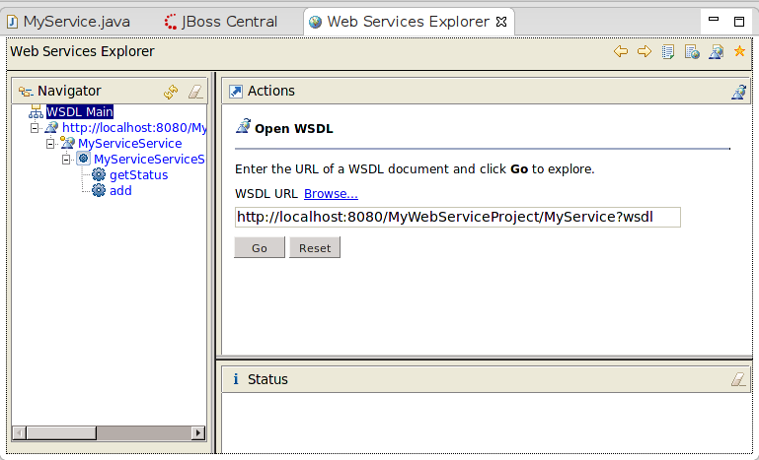
Válasszuk ki az add függvényt. Adjuk meg a két paraméternek például a 3 és 4 számokat és nyomjuk meg a Go gombot
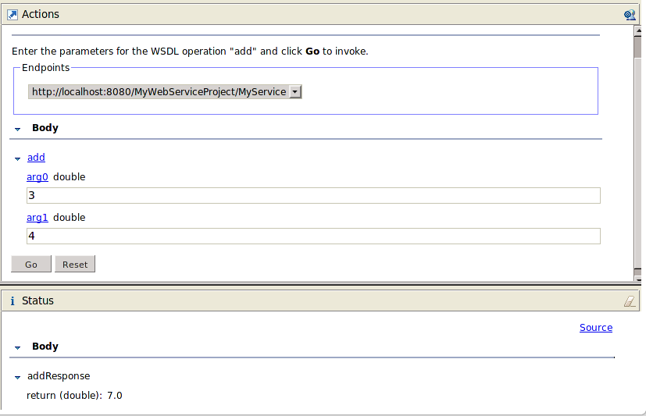a
Látjuk, hogy eredményként megjelenik a 7.0 érték a válasz szekcióban

